ФЕДЕРАЛЬНОЕ ГОСУДАРСТВЕННОЕ БЮДЖЕТНОЕ

ОБРАЗОВАТЕЛЬНОЕ УЧРЕЖДЕНИЕ ВЫСШЕГО ОБРАЗОВАНИЯ

«ВОРОНЕЖСКИЙ ГОСУДАРСТВЕННЫЙ ТЕХНИЧЕСКИЙ УНИВЕРСИТЕТ»

(ФГБОУ ВО «ВГТУ»)

Строительно-политехнический колледж

*(наименование структурного подразделения)*

**Отчет**

о прохождении учебной практики профессионального модуля

ПМ.01 Разработка модулей программного обеспечения для компьютерных систем

Название практики: Учебная практика Разработка модулей программного обеспечения для компьютерных систем

Обучающегося Клочковой Анастасии Александровны

______________________________________________________

(*Ф.И.О.)*

3 курса ИСП-201о группы

Сроки прохождения практики:

с «22» апреля 2023 г. по «28» апреля 2023г.

в объеме 36 час.

Место прохождения практики ФГБОУ ВО «ВГТУ», СПК.

*(наименование организации)*

Итоговая оценка ___________ Дата ____28.04.2023________

Руководитель по практической подготовке

от организации _________________________________________________

*(подпись, дата) (И.О.Фамилия, должность)*

Руководитель по практической

подготовке от ВГТУ______________________________А.С. Дойникова___

*(подпись, дата) (И.О.Фамилия, должность)*

**ИНДИВИДУАЛЬНОЕ ЗАДАНИЕ**

ПМ.01 Разработка модулей программного обеспечения для компьютерных систем

*(индекс и название профессионального модуля)*

Название практики

УП.01.01 Учебная практика Разработка модулей программного обеспечения для компьютерных систем

|  |  |  |
| --- | --- | --- |
| № | Содержание заданий | Дата выполнения |
|  | Формирование алгоритмов разработки программных модулей в соответствии с техническим заданием. | 22.04.2023 |
|  | Разработка программных модулей в соответствии с техническим заданием.(Разработка модулей программного обеспечения для мобильных платформ) | 22.04 – 26.04.2023 |
|  | Выполнение отладки программных модулей с использованием специализированных программных средств. | 27.04.2023 |
|  | Выполнение тестирования программных модулей. | 27.04.2023 |
|  | Осуществление рефакторинга и оптимизации программного кода. | 27.04.2023 |
|  | Оформление отчёта, выводы. | 28.04.2023 |

Задание принято к исполнению: Обучающийся__________________________

*(подпись)*

Руководитель по практической

подготовке от ВГТУ ______________ А.С. Дойникова, преподаватель СПК

*(подпись, дата, И.О.Фамилия, должность)*

Руководитель по практической подготовке

от профильной организации ______________________________________

*(подпись, дата) (И.О.Фамилия, должность)*

Оглавление

Введение 3

Разработка технического задания 4

Анализ требований к программному продукту 8

Определение основных технических решений 9

Проектирование программного продукта 10

Разработка программного продукта 12

Тестирование программного продукта 13

Оценка качества программного продукта в соответствии со стандартами и техническим заданием 25

ЗАКЛЮЧЕНИЕ 26

**АВТОМАТИЗИРОВАННАЯ ИНФОРМАЦИОННАЯ СИСТЕМА «ДЕКАНАТ»**

# Введение

Одним из наиболее перспективных способов эффективного управления образовательным процессом является внедрение информационно-коммуникативных технологий в процесс менеджмента на базе международных стандартов.

Развитие сферы информационных технологий дало толчок к усовершенствованию всех сфер жизнедеятельности общества.

Достаточно актуальным является вопрос автоматизации учебного процесса, в частности, автоматизации процессов управления в высших учебных заведениях (вузах).

Цель автоматизации управления – получить удобные средства мониторинга, анализа и отображения основных процессов приема студентов, административного управления, подготовки и выпуска специалистов университета (института, академии).

Следует отметить, что одной из основных и трудоёмких в работе вуза является деятельность деканата. Работникам деканатов приходится выполнять огромный объем рутинной работы по учету контингента студентов, обеспечению учебного процесса, предоставлению информации в различные подразделения вуза. При этом всю информацию необходимо представлять в различных форматах. При этом необходимо осуществлять прогноз успеваемости студентов с целью эффективного контроля за процессом обучения и своевременного реагирования на возможные негативные результаты (низкие показатели абсолютной и качественной успеваемости).

Таким образом, необходимость внедрения информационной системы, автоматизирующей основные функции образовательного процесса, является актуальной. Прежде чем внедрять автоматизированную информационную систему (АИС) в деканате, как и в любом другом подразделении вуза, необходимо определить основные требования к её работе. Выявленные проблемы предметной области помогут определить направление автоматизации данной сферы деятельности, а разработка модели предметной области обеспечит успешную разработку и внедрение базы данных, как основной части АИС.

# Разработка технического задания

1. Общие сведения.

**1.1** **Полное наименование программного обеспечения**. Полное наименование – Автоматизированная информационная система «Деканат».

**1.2** **Сведения о разработчике и заказчике**.

Разработчик - студент группы ИСП-201о СПК ВГТУ Клочкова Анастасия Александровна. Заказчик – СПК ВГТУ.

**1.3** **Перечень документов, на основании которых создается программное обеспечение.**

Перечень документов, на основании которых создается программное обеспечение: задание на учебную практику; техническое задание;  
 **1.4 Плановые сроки начала и окончания работы по созданию программного обеспечения**

Плановый срок начала работ: 22 апреля 2023 г.

Плановый срок окончания работ: 28 апреля 2023 г.

**2.1 Назначение программного обеспечения**

Разрабатываемая система предназначена для автоматизации обработки, визуализации и анализа данных из базы данных «Деканат».

**2.2 Цели создания программного обеспечения**

Целями разрабатываемой системы являются: Ускорение, упрощение и автоматизация чтения и подготовки исходных данных из различных форматов.

Автоматизация обработки, визуализации и анализа данных из базы данных «Деканат».

**3.1 Краткие сведения о предметной области**

Для успешного и эффективного функционирования ВУЗа необходимо комплексное внедрение информационно-коммуникационных технологий (ИКТ), охватывающее все без исключения функциональные подсистемы учебного заведения (такие как деканаты, библиотека, приёмная комиссия, бухгалтерия, кафедры и др.)

Одним из структурных подразделений ВУЗа, наиболее очевидно требующих автоматизации, является деканат.

Деканат ­ подразделение ВУЗа, осуществляющее контроль и организацию деятельности факультета.

В деканате проводится организация учебного процесса в рамках факультета, ведение документации по учету, анализу состава и движения контингента студентов факультета, формирование оперативных данных о деятельности факультета и кафедр.

Представим предметную область «Учебный процесс» как взаимодействие следующих сущностей: каждый «Студент» сдает экзамен или зачет по некоторому «Предмету» согласно учебному плану. В учебном процессе участвует «Преподаватель», который осуществляет чтение учебного курса и контроль знаний «Студента». В учебном процессе также участвует «Деканат», который организовывает работу «Преподавателя». Обучение «Студента» ведется в «Группе» совместно с его одногруппниками.

Следует отметить, что для каждой сущности устанавливается свой код - ключевой атрибут, однозначно характеризующий сущность. Например, обычный номер студента в группе не может выполнять роль ключа, поскольку для каждой группы эти номера могут повторяться. Для преподавателя атрибут Табельный номер нежелательно брать в качестве ключевого, поскольку все-таки возможно изменение табельного номера.

Для реализации дополнительных функций базы может потребоваться введение дополнительных атрибутов, например, табельного номера и домашнего телефона студента, домашнего адреса и домашнего телефона преподавателя, должности преподавателя, рабочей программы, даты сдачи экзамена (зачета) и т.д.

О преподавателях есть следующая информация:

* Название кафедры;
* Должность;
* Стаж работы;
* ФИО;
* Оклад;
* Специальность;
* Табельный номер;
* Расписание.

Они обеспечивают проведение занятий по некоторым предметам.

Также курируют группу, о которой известно:

* Курс;
* Факультет;
* Направление;
* Количество студентов;
* Название;
* Номера телефонов студентов и куратора.

О студентах будет известна следующая информация:

* ФИО;
* Номер телефона;
* Группа.

Они ходят на пары по разным предметам:

* Название;
* Вид пар (Лекция, семинар или лабораторная);
* День недели;
* Время пары;
* Номер аудитории;
* Группа;
* Преподаватель.

**4.1 Требования к программному обеспечению в целом**Разрабатываемая система должна быть предназначена для автоматизации обработки, визуализации и анализа данных из БД, к которым относятся процессы, связанные с чтением и исправлением данных, добавлением и удалением данных.

Разрабатываемая система должна быть представлена в виде единого приложения. Разрабатываемая система должна отображать специфику предметной области и представлять собой единое целое.

Требования к надежности. В случае ошибок, вызванных некорректными действиями пользователя при работе, программа должна выдавать соответствующее сообщение и продолжать нормальную работу.

Создаваемое программное обеспечение должно обеспечить дружественный интерфейс пользователя - стандартное расположение компонентов управления (рекомендованное для данной операционной системы), дублирование команд, наличие всплывающих подсказок. При организации интерфейса необходимо использовать цвета в соответствии с правилами технической этики и текущей системной пользовательской палитры. Интерфейс пользователя должен обеспечивать эффективное взаимодействие пользователя с системой с минимальной необходимостью обращения к дополнительным справочным материалам.

**4.2 Требования к видам обеспечения**

Языком ввода-вывода данных, манипулирования данными, способа организации диалога с пользователем является русский язык.

Требования к программному обеспечению.

Перечень программных средств, необходимых для проектирования и функционирования системы: операционная система Microsoft Windows версии не ниже 98; редактор диаграмм и блок-схем Microsoft Visio; среда разработки приложений Visual Studio;

# Анализ требований к программному продукту

Основные задачи, которые необходимо решать в процессе управленческой

деятельности деканата:

– разработать концептуальную и физическую модели базы данных хранения

информации о студентах;

– обосновать выбор методов и моделей обработки и анализа данных по результатам

обучения студентов;

– провести анализ и обосновать выбор существующих программных инструментариев

для разработки систем хранения информации и осуществления эффективного

документооборота;

– реализовать в виде конечного программного продукта систему «Деканат», которая

обеспечит ввод, хранение и анализ информации о студентах и результатах их учебы.

Объектом исследования является процесс ввода, хранения и анализа информации о

результатах обучения студентов.

Разрабатываемая система должна быть предназначена для автоматизации обработки, визуализации и анализа данных из БД, к которым относятся процессы, связанные с чтением и исправлением данных, добавлением и удалением данных.

Разрабатываемая система должна быть представлена в виде единого приложения. Разрабатываемая система должна отображать специфику предметной области и представлять собой единое целое.

Требования к надежности. В случае ошибок, вызванных некорректными действиями пользователя при работе, программа должна выдавать соответствующее сообщение и продолжать нормальную работу.

Создаваемое программное обеспечение должно обеспечить дружественный интерфейс пользователя - стандартное расположение компонентов управления (рекомендованное для данной операционной системы), дублирование команд, наличие всплывающих подсказок. При организации интерфейса необходимо использовать цвета в соответствии с правилами технической этики и текущей системной пользовательской палитры. Интерфейс пользователя должен обеспечивать эффективное взаимодействие пользователя с системой с минимальной необходимостью обращения к дополнительным справочным материалам.

Языком ввода-вывода данных, манипулирования данными, способа организации диалога с пользователем является русский язык.

Требования к программному обеспечению.

Перечень программных средств, необходимых для проектирования и функционирования системы: операционная система Microsoft Windows версии не ниже 98; редактор диаграмм и блок-схем Microsoft Visio; среда разработки приложений Visual Studio;

# Определение основных технических решений

Для решения данного задания мной был выбран язык программирования С# и среда разработки Visual Studio. Эта среда разработки позволяет решать задания любой сложности и уровня, при этом не обязательно быть профессионалом, ведь среда разработки создана как для новичков, которые только начинают свою карьеру в программировании, так и для опытных людей, которые уже не один год в IT – сфере.

Для эффективной работы программы необходимо следующее аппаратное обеспечение:

• CPU не ниже IntelAtom(1Ггц)

• 32 Mb оперативной памяти (рекомендуется 64 Mb)

• минимум 10mb свободного пространства на жестком диске

• 1 Mb видеопамяти

• операционная система Windows XP/Vista/7/8.1/10

• Мышь, клавиатура

Разработка ПО происходит на платформе WinForms. Windows Forms — это платформа пользовательского интерфейса для создания классических приложений Windows. Она обеспечивает один из самых эффективных способов создания классических приложений с помощью визуального конструктора в Visual Studio. Такие функции, как размещение визуальных элементов управления путем перетаскивания, упрощают создание классических приложений.

В Windows Forms можно разрабатывать графически сложные приложения, которые просто развертывать, обновлять, и с которыми удобно работать как в автономном режиме, так и в сети. Приложения Windows Forms могут получать доступ к локальному оборудованию и файловой системе компьютера, на котором работает приложение.

В приложении реализовано главное окно меню – «Расписание». А также два вспомогательных – «Преподаватели» и «Студенты». Предусмотрены все функции редактирования данных и фильтр для поиска нужной пользователю информации.

# Проектирование программного продукта

Одним из структурных подразделений вуза, наиболее очевидно требующих автоматизации, является деканат. Деканат – подразделение вуза, осуществляющее контроль и организацию деятельности факультета. В деканате проводится большой объём рутинной, повторяющейся работы, что, безусловно, обеспечивает неправильное распределение рабочего времени сотрудников деканата, тормозя и запутывая основные процессы деятельности деканата.

Учёт и наблюдение контингента студентов является актуальной задачей в связи с потребностью деканатов в оперативном:

• формировании таких документов, как зачётно-экзаменационные ведомости, ведомости по предметам, сводные ведомости, ведомости по студентам;

• получении любой требуемой информации по конкретным студентам, а также по архивным данным. Из этих документов извлекается вся необходимая информация, касающаяся учебного процесса. Исходя из основных назначений деканата, определяем, что основной вид его деятельности – это делопроизводство. Основной функцией деканата является координация и административное обеспечение учебного процесса. Посмотреть потоки данных можно на рисунке 1.

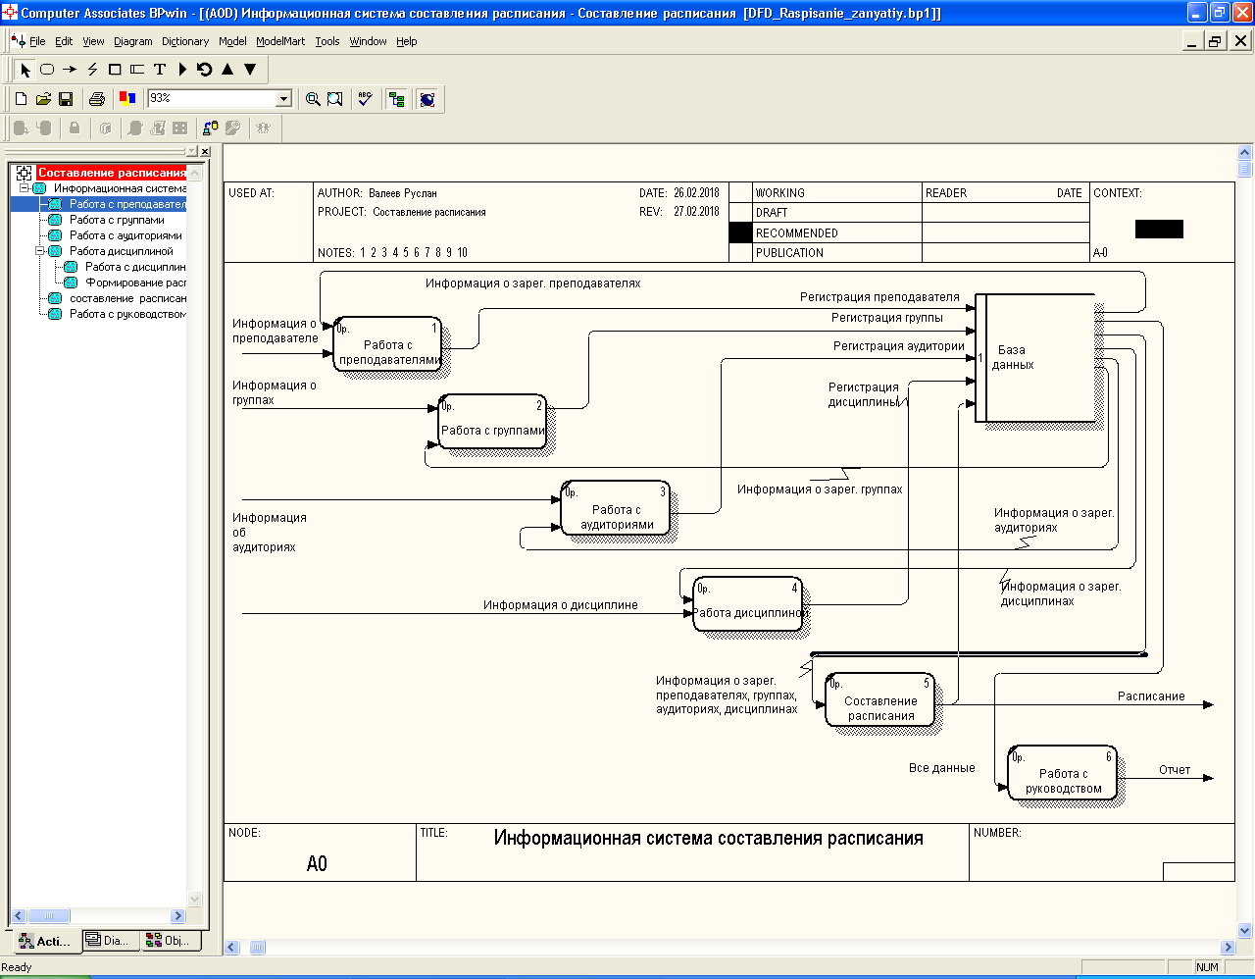

Рисунок 1 – Диаграмма потоков данных «Деканат».

Так как в приложении используется база данных на рисунке 2 представлена диаграмма сущность–связь.

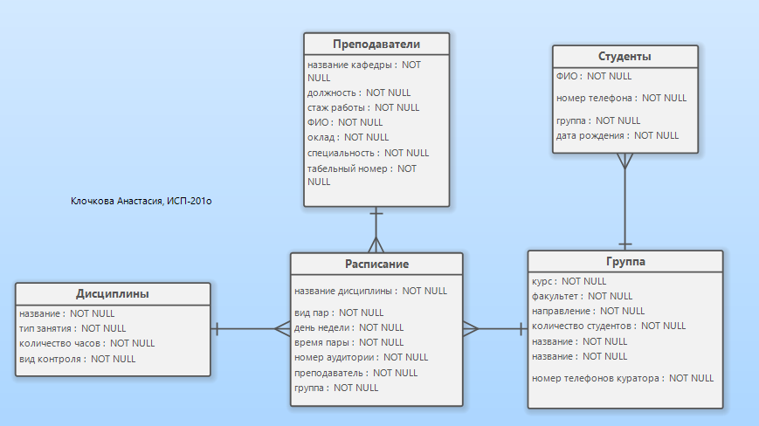

Рисунок 2 – Диаграмма сущность-связь «Деканат».

На рисунке 3 представлена диаграмма прецендентов.

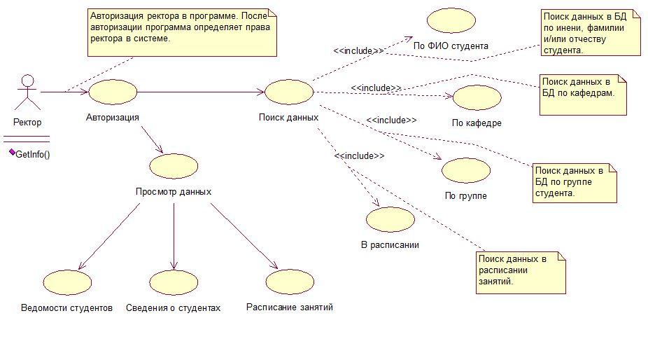

Рисунок 3 – Диаграмма прецедентов «Деканат».

Диаграмма прецедентов содержит одно действующее лицо: «Пользователь». На диаграмме прецедентов размещено пять вариантов использования АИС по отношению к сущности Students.

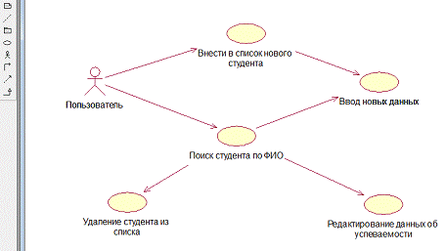

Рисунок 4 – Диаграмма прецендентов «Деканат».

# Разработка программного продукта

– провести анализ проблемы автоматизации высших учебных заведений, выявить основные задачи, которые необходимо решать в процессе управленческой деятельности деканата:

– разработать концептуальную и физическую модели базы данных хранения информации о студентах;

– обосновать выбор методов и моделей обработки и анализа данных по результатам обучения студентов;

– провести анализ и обосновать выбор существующих программных инструментариев для разработки систем хранения информации и осуществления эффективного документооборота;

– реализовать в виде конечного программного продукта систему «Деканат», которая обеспечит ввод, хранение и анализ информации о студентах и результатах их учебы.

Для решения данного задания мной был выбран язык программирования С# и среда разработки Visual Studio. Эта среда разработки позволяет решать задания любой сложности и уровня, при этом не обязательно быть профессионалом, ведь среда разработки создана как для новичков, которые только начинают свою карьеру в программировании, так и для опытных людей, которые уже не один год в IT – сфере.

Для эффективной работы программы необходимо следующее аппаратное обеспечение:

• CPU не ниже IntelAtom(1Ггц)

• 32 Mb оперативной памяти (рекомендуется 64 Mb)

• минимум 10mb свободного пространства на жестком диске

• 1 Mb видеопамяти

• операционная система Windows XP/Vista/7/8.1/10

• Мышь, клавиатура

Разработка ПО происходит на платформе WinForms. Windows Forms — это платформа пользовательского интерфейса для создания классических приложений Windows. Она обеспечивает один из самых эффективных способов создания классических приложений с помощью визуального конструктора в Visual Studio. Такие функции, как размещение визуальных элементов управления путем перетаскивания, упрощают создание классических приложений.

В Windows Forms можно разрабатывать графически сложные приложения, которые просто развертывать, обновлять, и с которыми удобно работать как в автономном режиме, так и в сети. Приложения Windows Forms могут получать доступ к локальному оборудованию и файловой системе компьютера, на котором работает приложение.

В приложении реализовано главное окно меню – «Расписание». А также два вспомогательных – «Преподаватели» и «Студенты». Предусмотрены все функции редактирования данных и фильтр для поиска нужной пользователю информации.

# Тестирование программного продукта

**Для начала работы в приложении:**

1. Запустить программу.
2. Начать вводить данные, как описано ниже (рисунок 5).

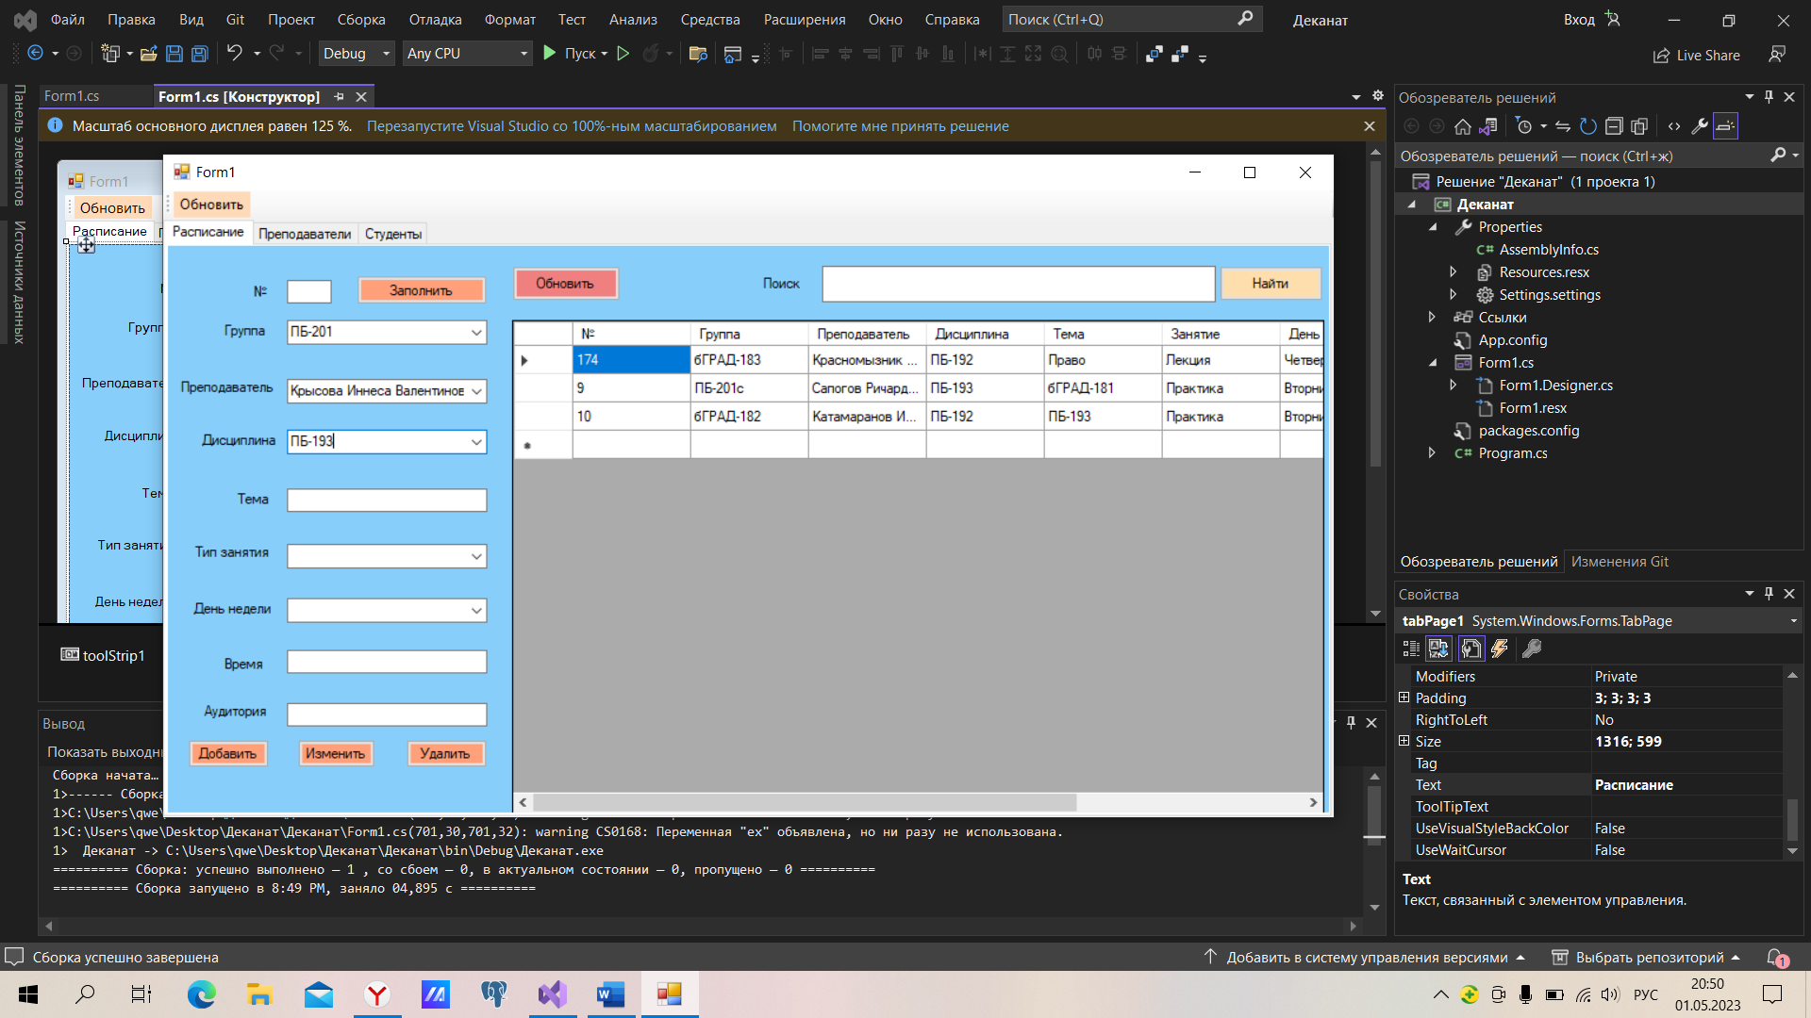

Рисунок 5 – АИС «Деканат»

Расписание создаётся по кнопке «Добавить». Вся справочная информация выбирается из выпадающего списка (рисунок 6).

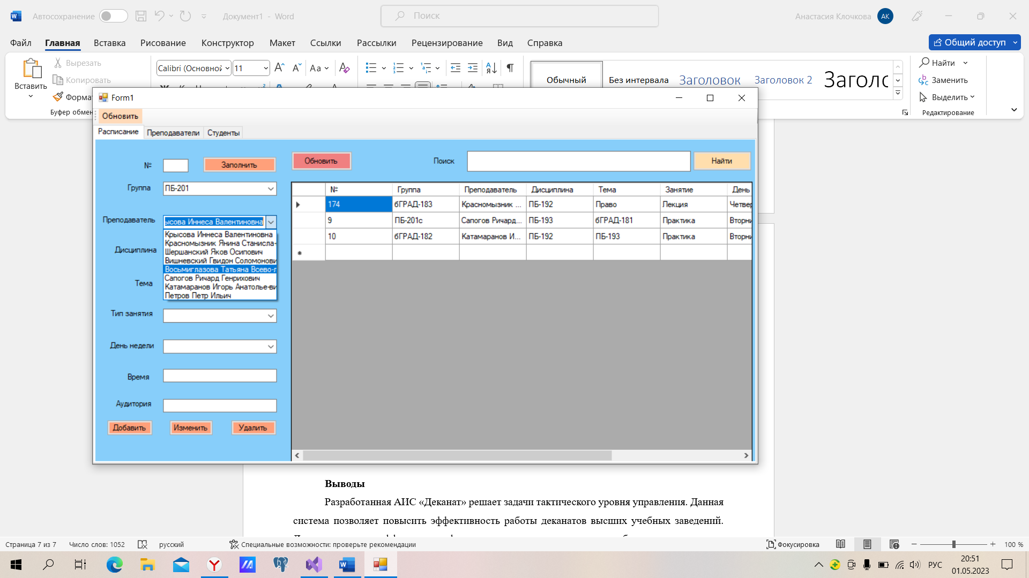

Рисунок 6 – АИС «Деканат»

Предусмотрена проверка на ввод всех необходимых данных, как показано на рисунке 7.

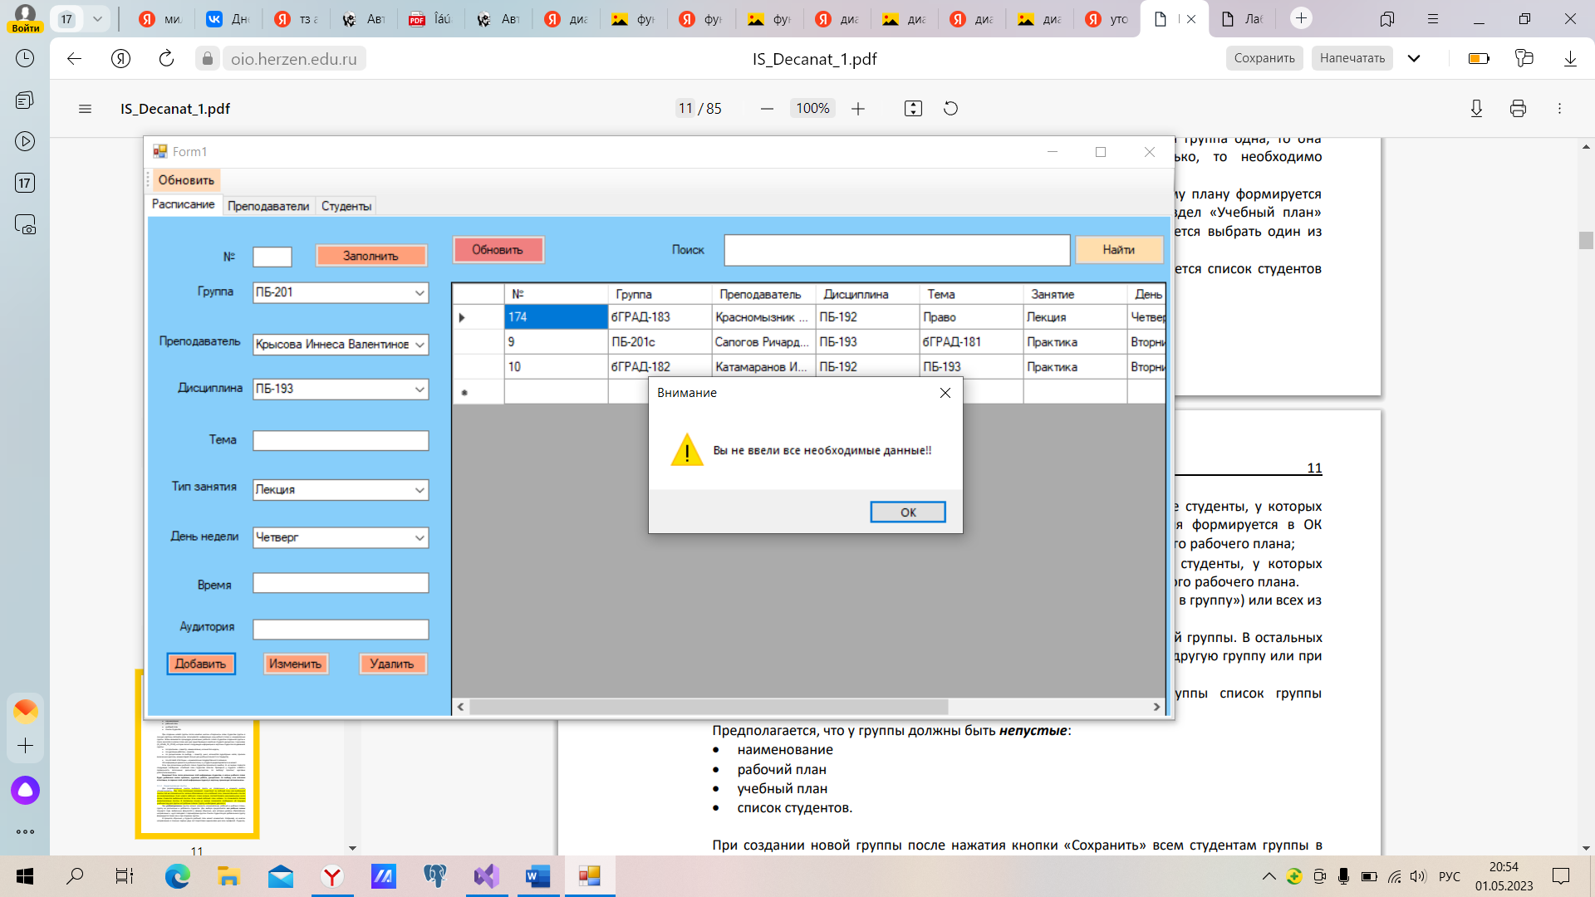

Рисунок 7 – АИС «Деканат»

При добавлении записи вылетает окно «Информация добавлена» и автоматически обновляет таблицу (рисунок 8).

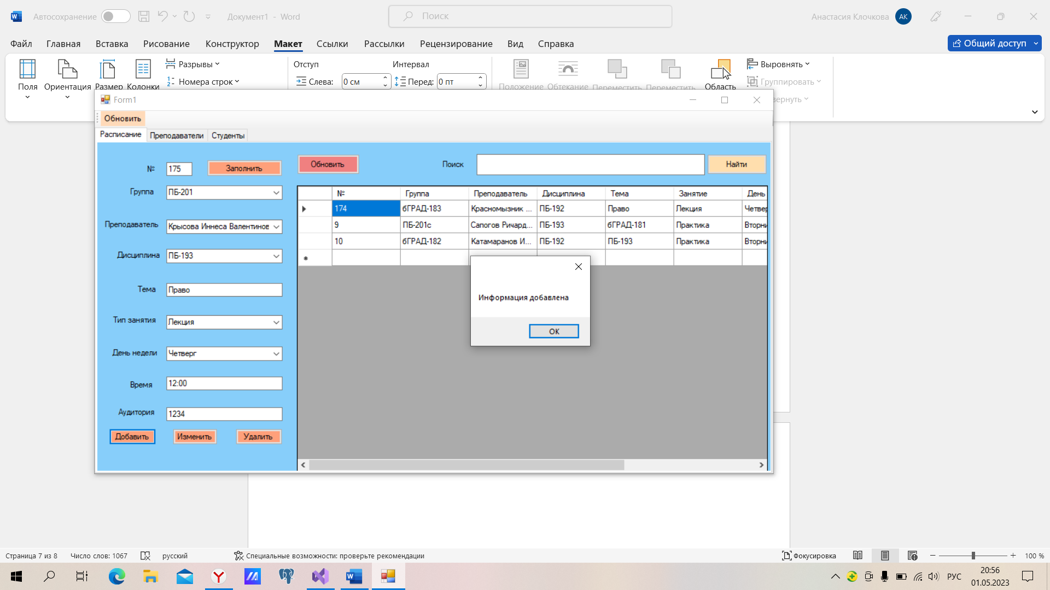

Рисунок 8 – АИС «Деканат»

Предусмотрена функция Автозаполнения полей ввода по номеру (рисунок 9).

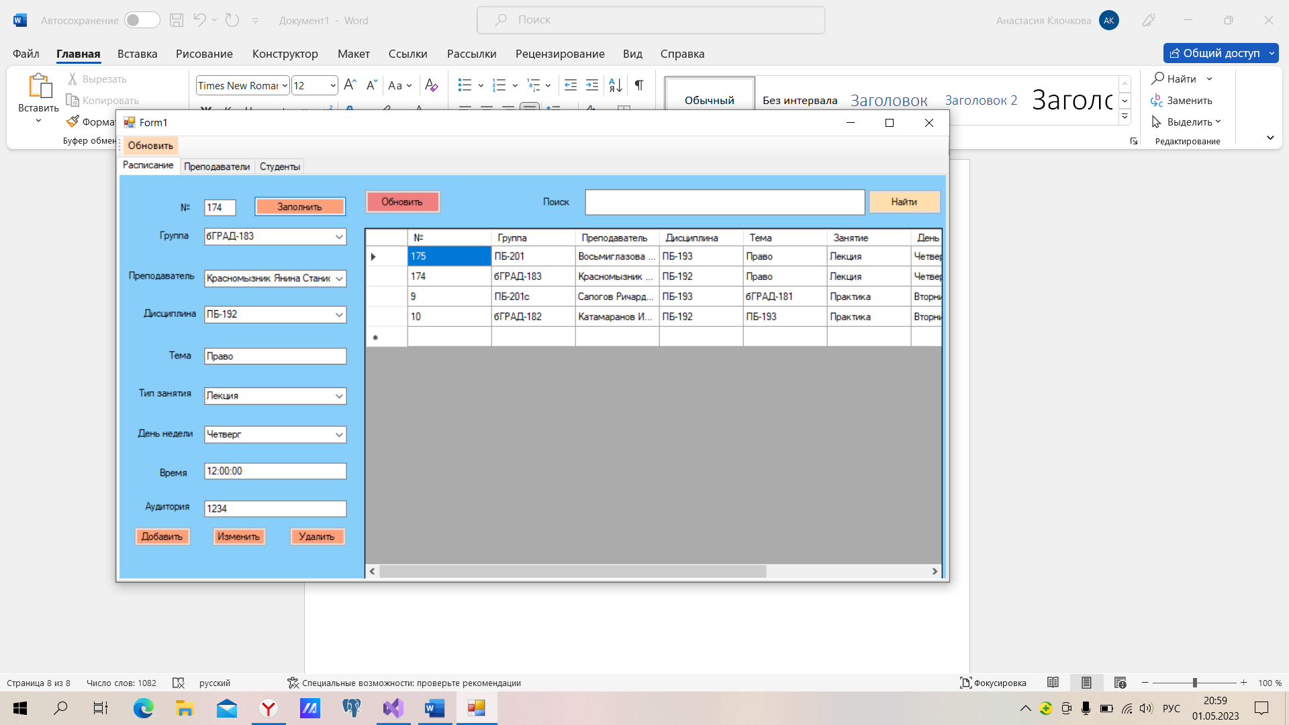

Рисунок 9 – АИС «Деканат»

Если не заполнить необходимое поле для ввода, то вылетает окно «Необходимо заполнить данные».

Расписание изменяется по кнопке «Изменить». Вся справочная информация выбирается из выпадающего списка (рисунок 10).

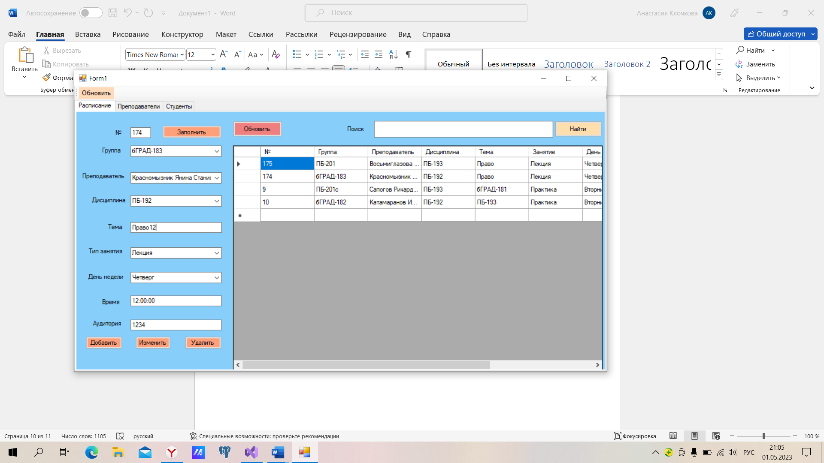

Рисунок 10 – АИС «Деканат»

При изменении записи вылетает окно «Информация изменена» и автоматически обновляет таблицу (рисунок 11).

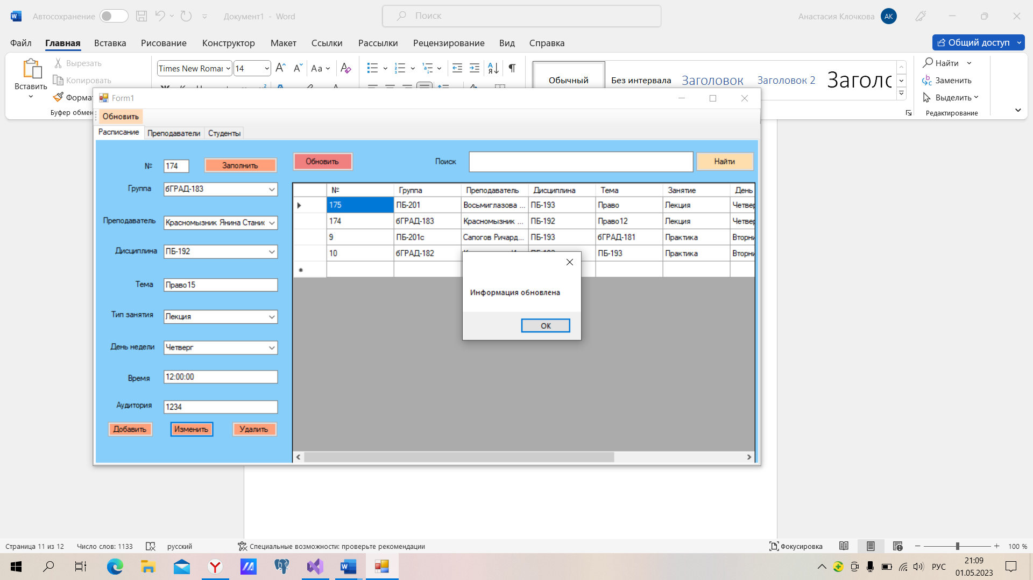

Рисунок 11 – АИС «Деканат»

Расписание удаляется по кнопке «Удалить». В поле «№» вводится номер записи, которую необходимо удалить.

При удалении записи вылетает окно «Информация удалена» и автоматически обновляет таблицу (рисунок 12).

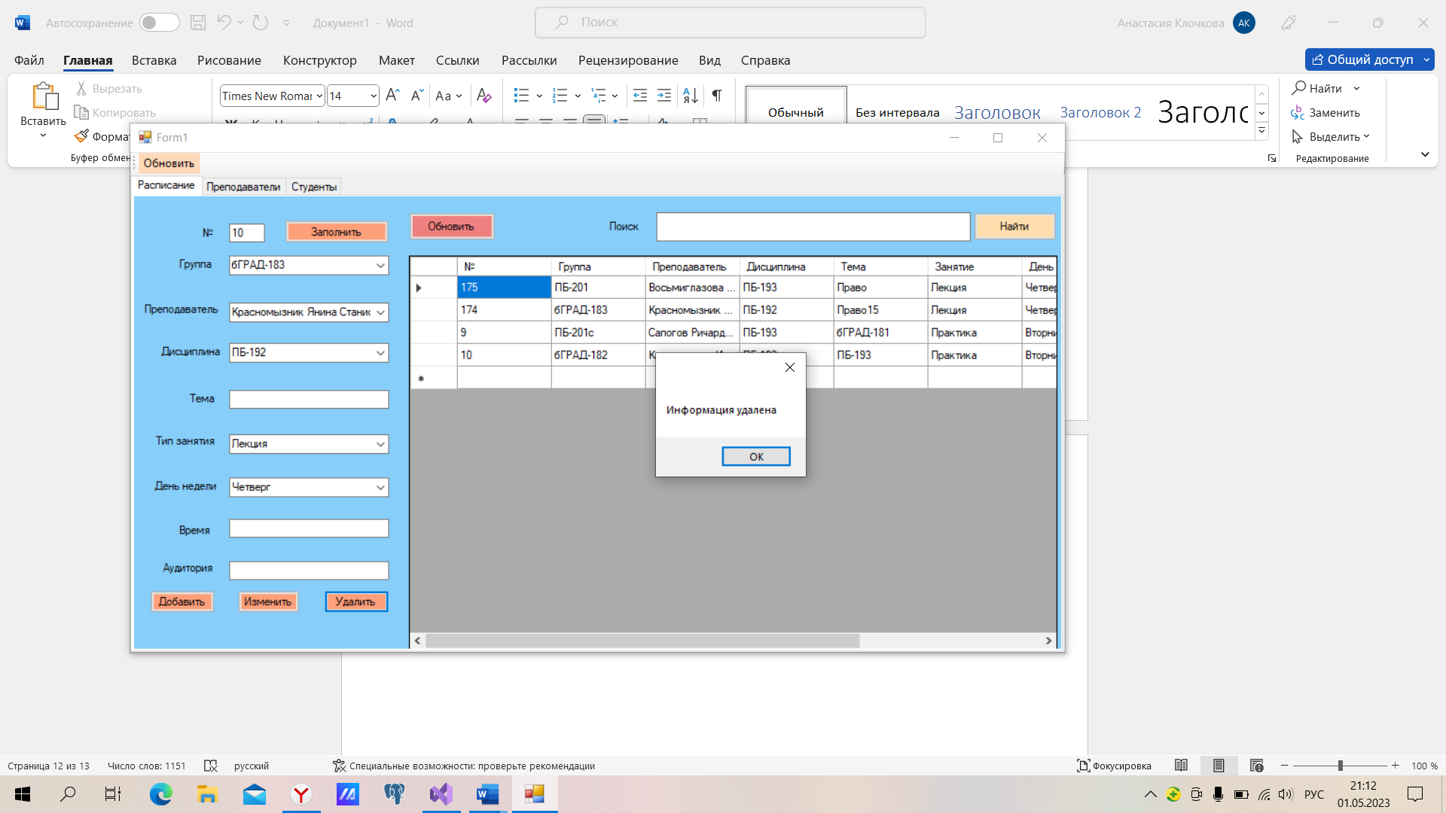

Рисунок 12 – АИС «Деканат»

Также предусмотрена проверка на незаполненные поля (рисунок 13).

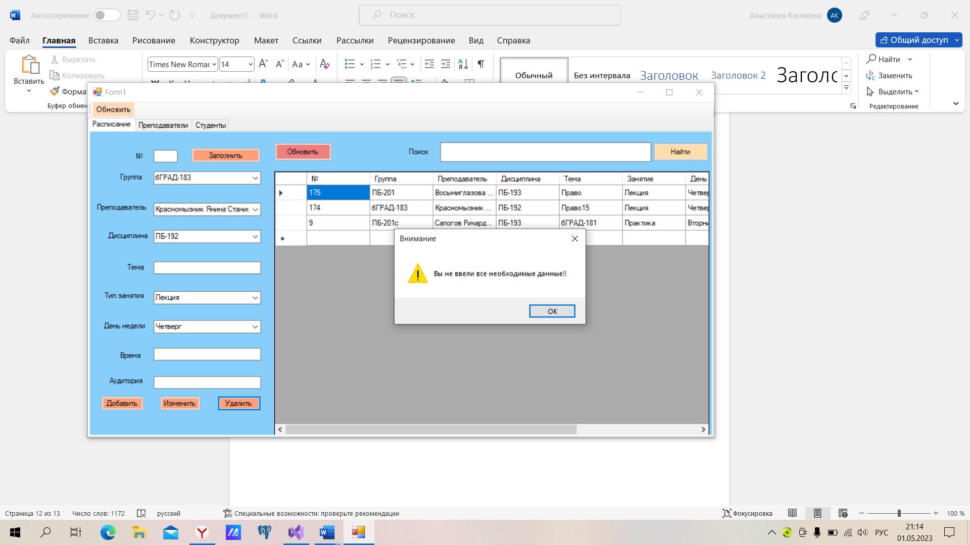

Рисунок 13 – АИС «Деканат»

Предусмотрен фильтр данных через поисковую структуру (рисунок 14).

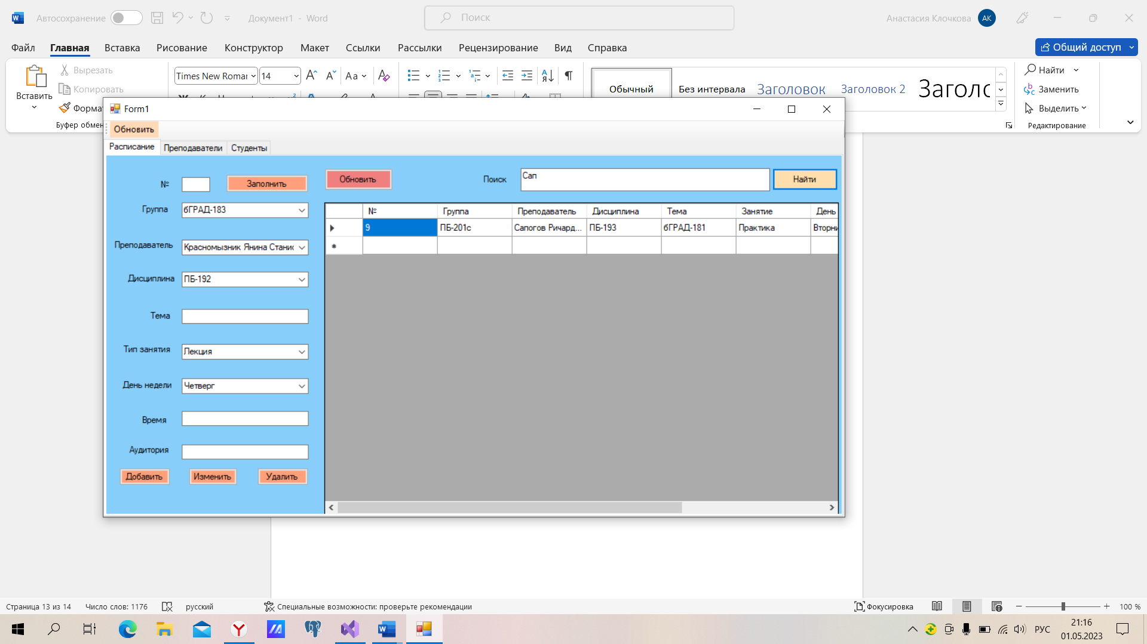

Рисунок 14 – АИС «Деканат»

Кнопка «Обновить» не только обновляет данные, но и сбрасывает фильтр (рисунок 15).

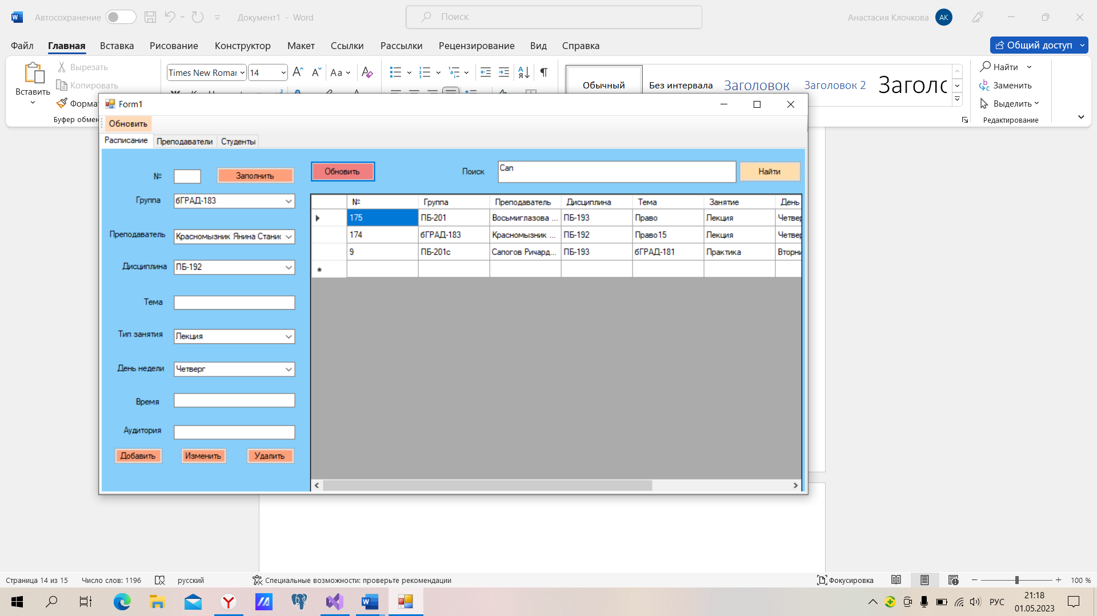

Рисунок 15 – АИС «Деканат»

На вкладке «Преподаватель» для редактирования данных также есть кнопки «Добавить», «Изменить», «Удалить» (рисунок 16).

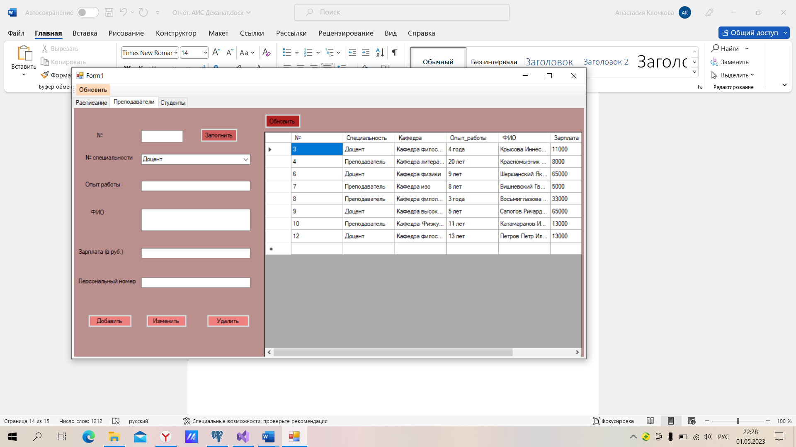

Рисунок 16 – АИС «Деканат»

Проверка полей на пустоту при добавлении записи (рисунок 17).

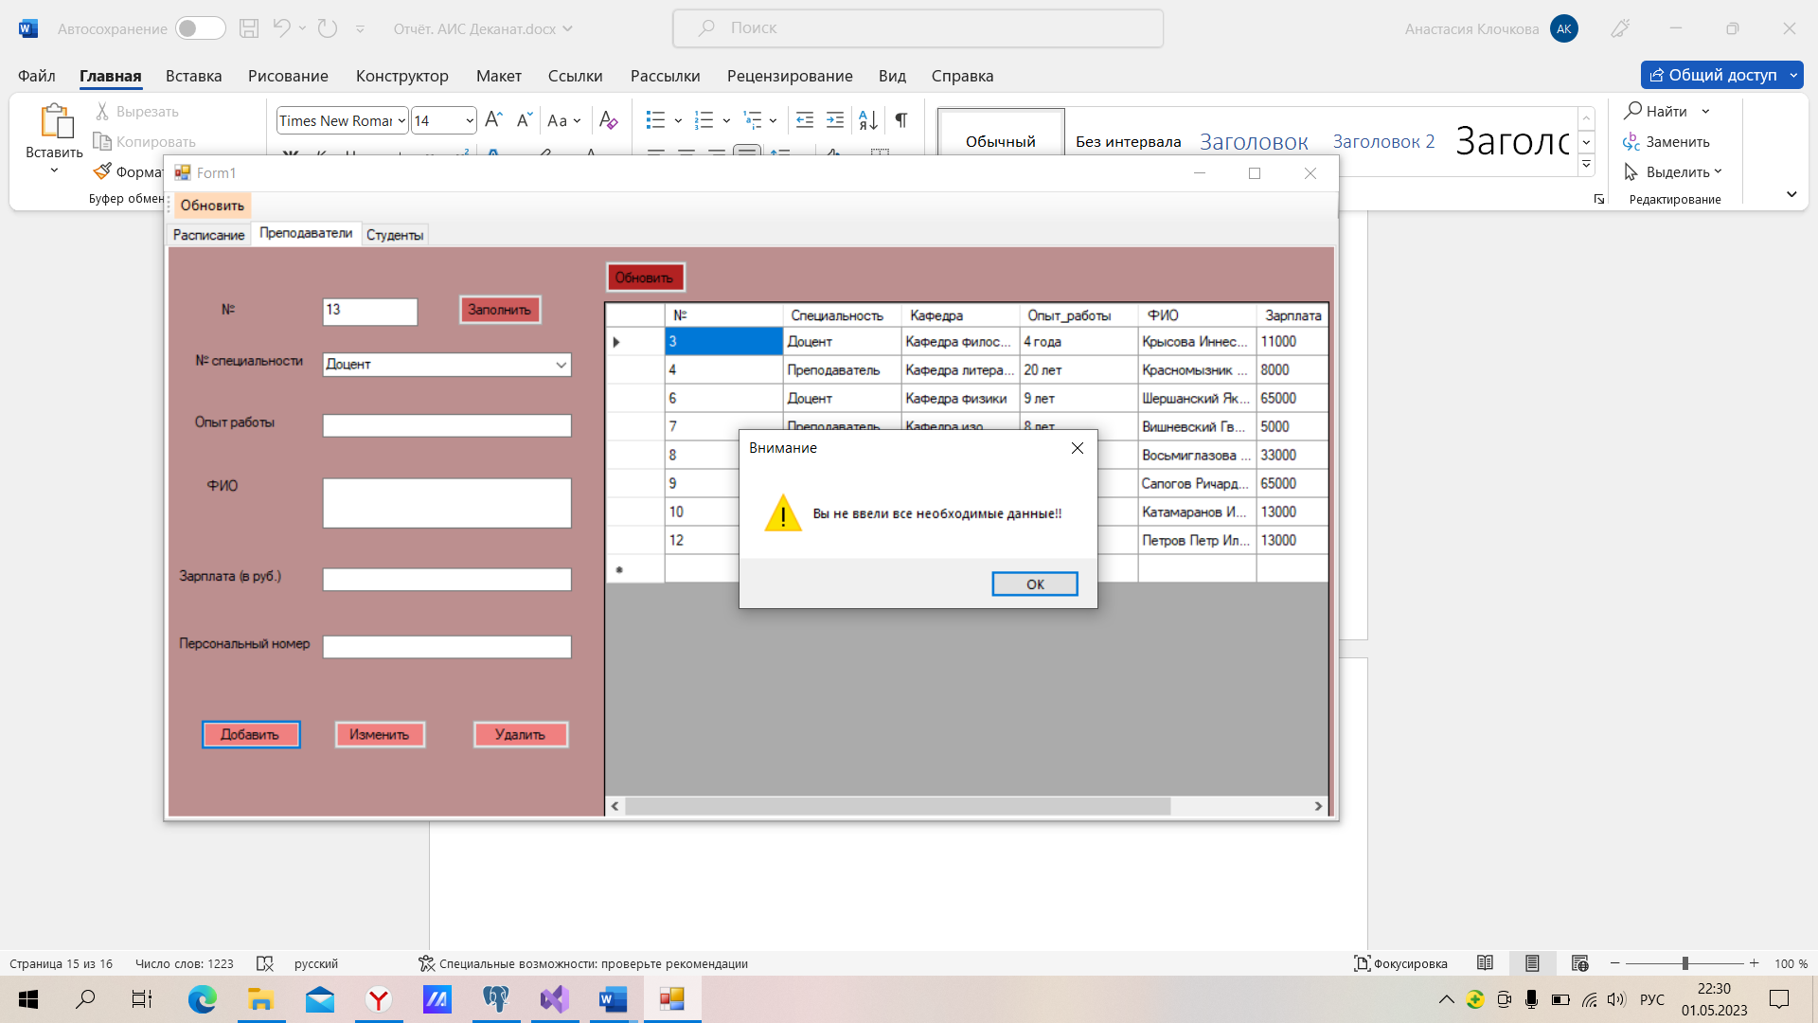

Рисунок 17 – АИС «Деканат»

При добавлении записи вылетает окно и данные автоматически обновляется в таблице (рисунок 18).

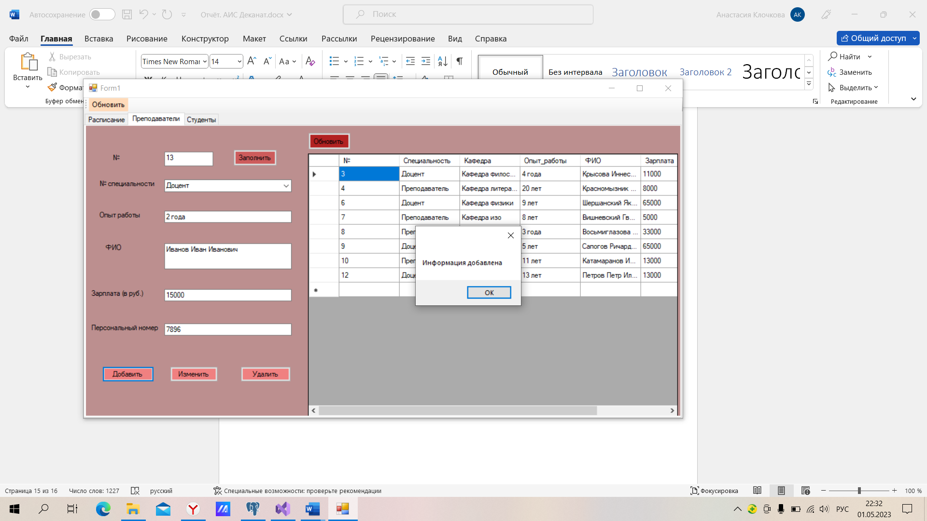

Рисунок 18 – АИС «Деканат»

Кнопки «Изменить» и «Удалить» работают аналогично.

Также предусмотрена функция автозаполнения всех полей по номеру (рисунок 19) .

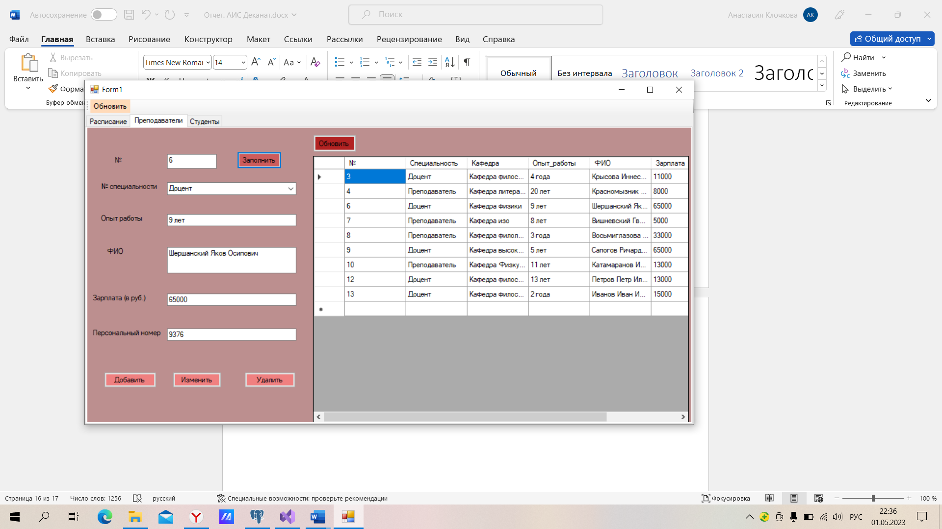

Рисунок 19 – АИС «Деканат»

Также есть кнопка обновления данных.

Вкладка «Студенты» спроектирована схожим образом с вкладкой «Преподаватели».

Для редактирования данных используются кнопки «Добавить», «Изменить», «Удалить» (рисунок 20).

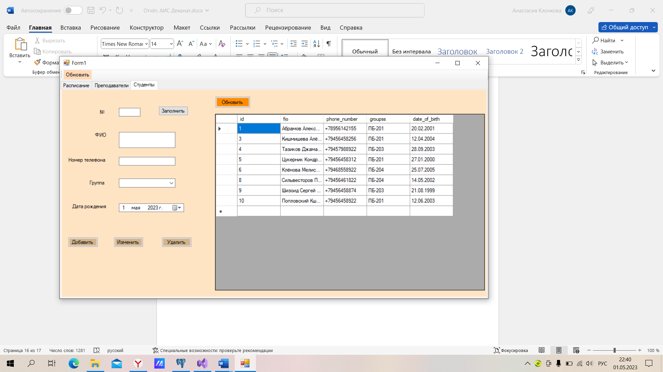

Рисунок 20 – АИС «Деканат»

При добавлении, изменении, удалении записи вылетает окно и данные автоматически обновляется в таблице (рисунок 21).

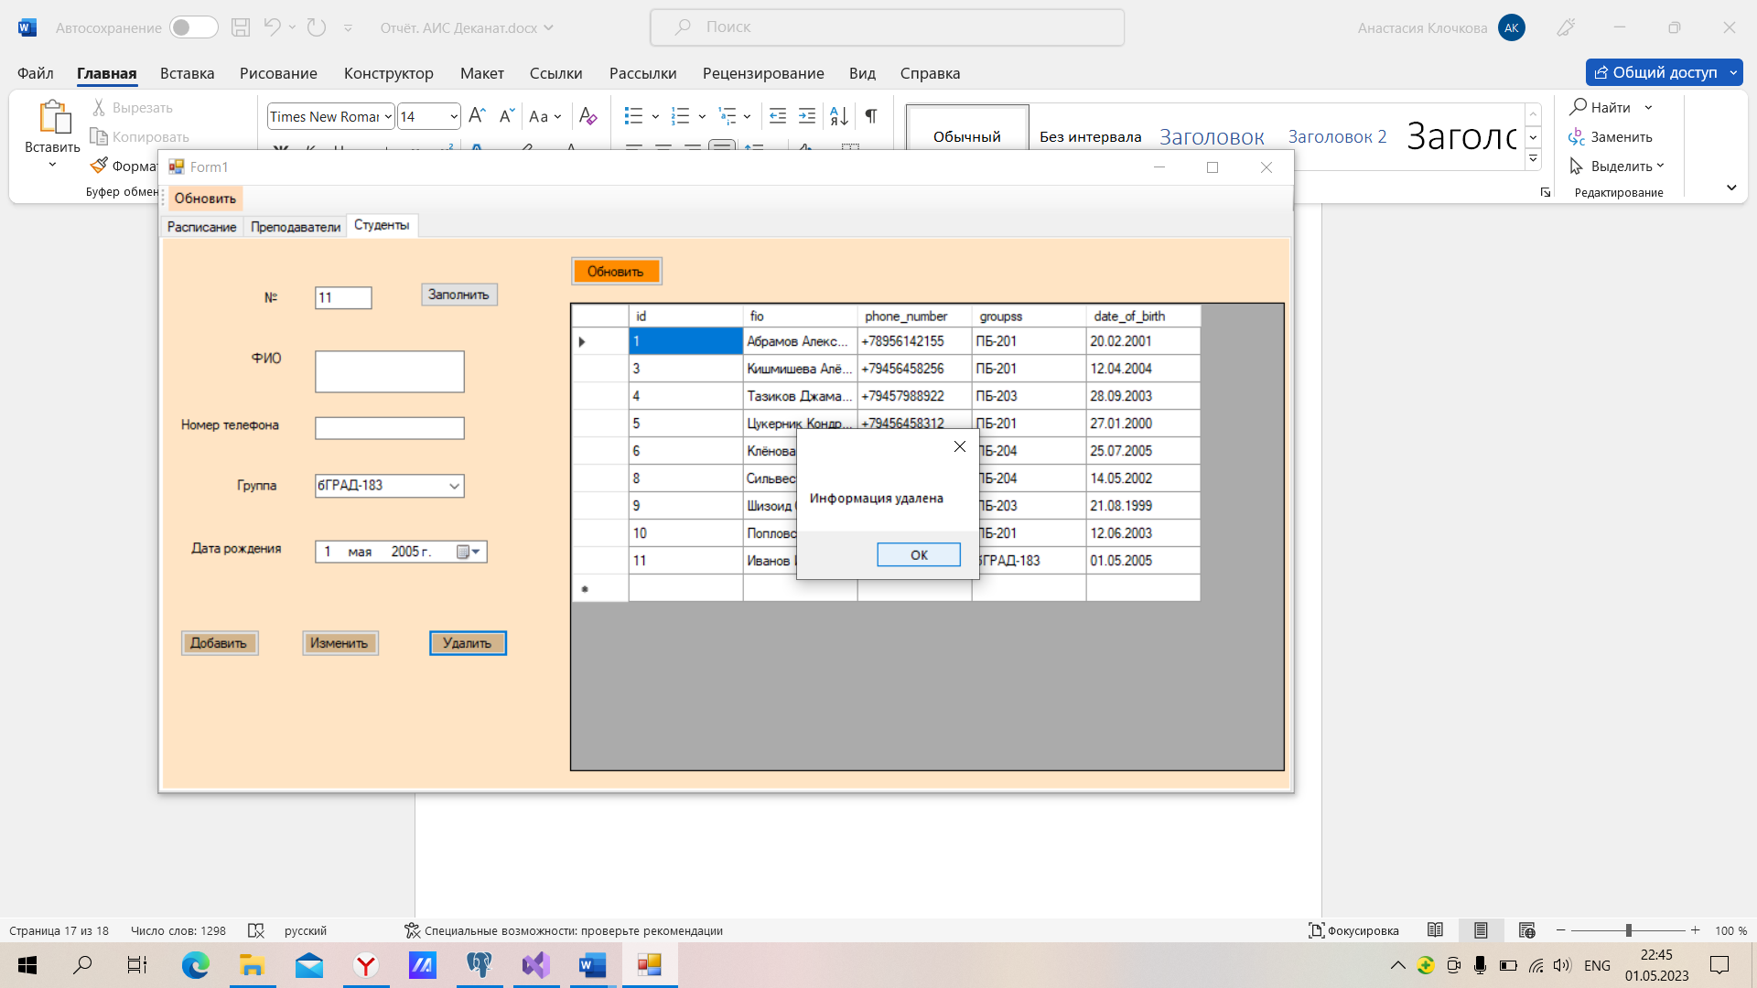

Рисунок 21 – АИС «Деканат»

При наличии пустых полей вылетает окно (рисунок 22).

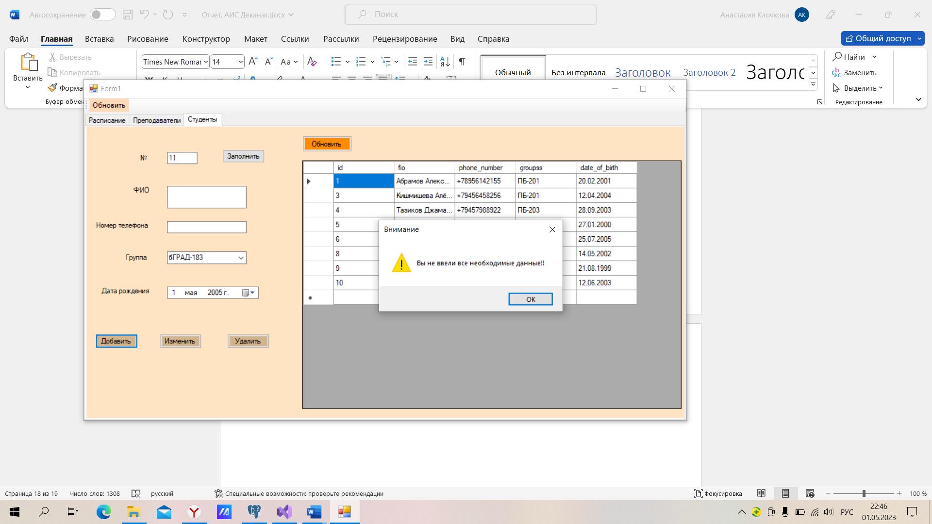

Рисунок 22 – АИС «Деканат»

Имеется функция автозаполнения по номеру (кнопка «Заполнить») (рисунок 23).

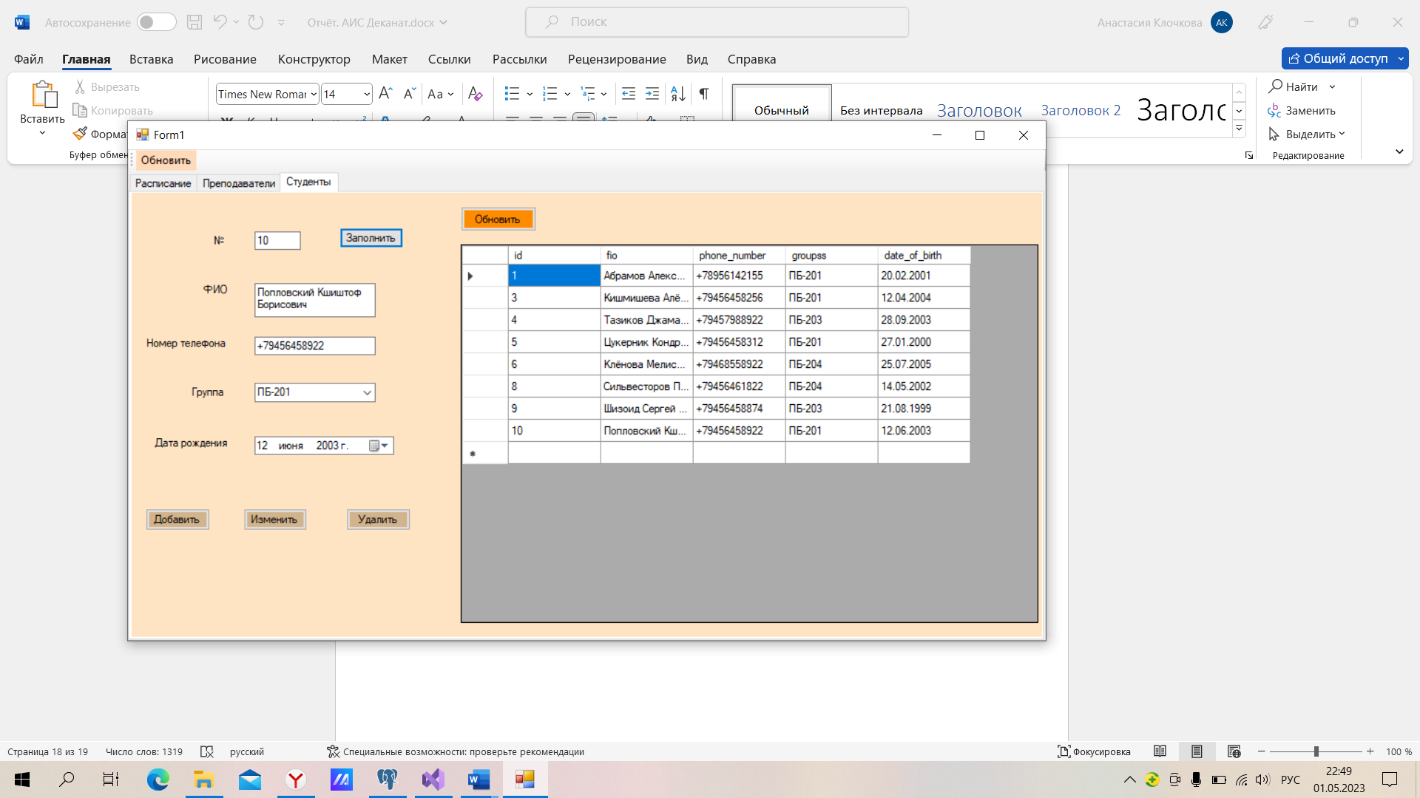

Рисунок 23 – АИС «Деканат»

Также есть кнопка для обновления данных.

# Оценка качества программного продукта в соответствии со стандартами и техническим заданием

Продукт соответствует стандартам и техническому заданию и основным метрикам качества:

1)Функциональность –способность ПО имеющимся индустриальным стандартам, нормативным и законодательным актам,

2) Точность –способность выдавать нужные результаты;

3) Защищенность - способность передавать неавторизированный неразрешенный доступ к данным

4) Надежность – способность ПО обычно измеряться над средним временем работы без сбоев и величиной;

5) Понятность- показатель обратный к усилиям, затрачиваемый пользователем в работе с ПО;

6) Удобство обучения -

Способность ПО быть удобным в обучении и использовании;

7) Соответствие стандартам надежности

8) Удобство применения

9)Удобство работы –показатель способность ПО быть удаленным в обучении;

10) Удобство работы –показатель обратный усилиями, предпринимаемыми пользователями для решения

11)Временная эффективность- способность ПО приносить удовлетворения пользователям

12) Помимо перечисленных характеристик, стандарт ИСО 9126 определяет наборы метрик для характеристик каждого продукта

13) Конкретность реализаций функций- правильность их реализации по отношению к требованиям

# ЗАКЛЮЧЕНИЕ

Разработанная АИС «Деканат» решает задачи тактического уровня управления. Данная система позволяет повысить эффективность работы деканатов высших учебных заведений. Для успешного и эффективного функционирования вуза в целом необходимо комплексное внедрение информационно-коммуникационных технологий, охватывающее все без исключения функциональные подсистемы учебного заведения (такие как деканаты, библиотека, приёмная комиссия, бухгалтерия, кафедры и др.)

СПИСОК ИСПОЛЬЗОВАННЫХ ИСТОЧНИКОВ

1. Королева О.Н. Базы данных [Электронный ресурс]: курс лекций/ Королева О.Н., Мажукин А.В., Королева Т.В. - Электрон. текстовые данные. - М.: Московский гуманитарный университет, 2012. - 66 c.
2. Балалаев М.А. Проектирование баз данных: Методические указания по выполнению курсового проекта по дисциплине «Базы данных» / М.А. Балалаев; ДВГУПС., 2015. – 87с.
3. Кучма В.Н. Стандарты проектирования автоматизированных систем обработки данных: Учебное пособие для ВУЗов / В.Н. Кучма; ДВГУПС. Каф. «Информационные технологии и системы». - Хабаровск: Изд-во ДВГУПС, 2006. - 80 с.
4. Кандзюба СП. Ое1рЫ 5. Базы данных и приложения. Лекции и упражнения. /, СП. Кандзюба, В.Н. Громов - К.: Диасофт, 2010. - 592 с.
5. Дейт К.Дж. Введение в системы баз данных. Изд. 7 - М. - СПб. - Киев: Вильяме, 2011. - 1072 с.
6. Хансен Г., Хансен Дж. Базы данных. Разработка и управление. - М.: Бином, 2012. - 700 с.